**ÚHRADA**

**ZA BYDLENÍ, STRAVU A PÉČI**

Domov pro seniory – budova Školská čtvrť 1374, Frenštát p/R

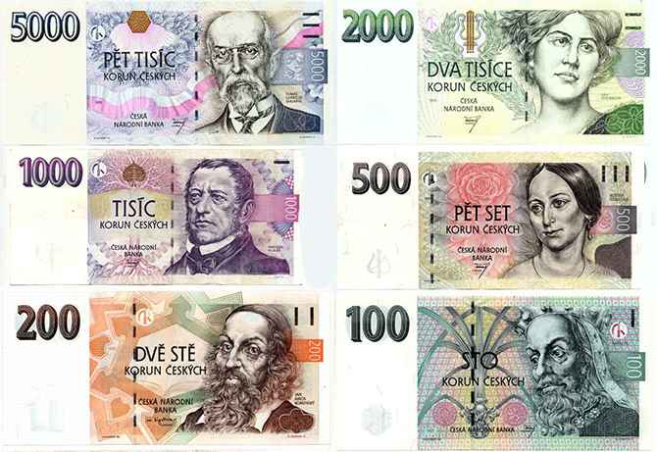

**UBYTOVÁNÍ**

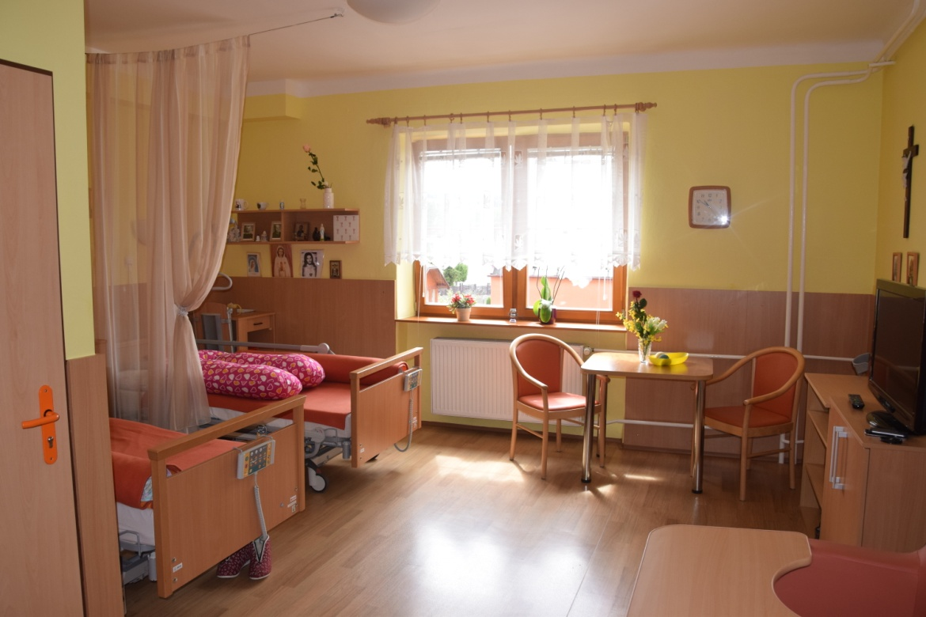

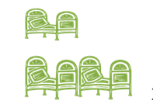**1 lůžkový pokoj**  **285,- Kč za 1 den**

**2 lůžkový pokoj** **265,- Kč za 1 den**

**CELODENNÍ STRAVA**

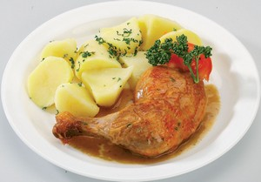

**racionální (běžná strava) 248,- Kč za 1 den**

**šetřící (žlučníková dieta) 248,- Kč za 1 den**

**diabetická 248,- Kč za 1 den**

**diabetická šetřící 248,- Kč za 1 den**

**diabetická při aplikaci inzulínu 255,- Kč za 1 den**

**PÉČE**

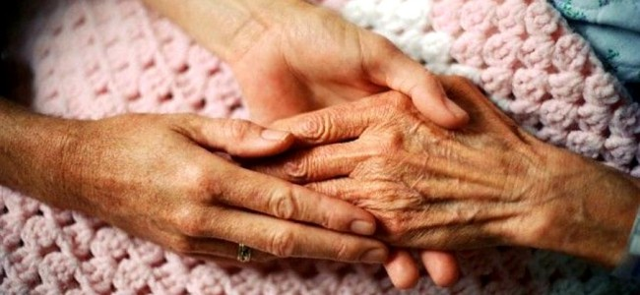

**Úhradu za péči uživatel (pokud je příjemce příspěvku na péči) hradí ve výši přiznaného příspěvku na péči.**

**Úhrada je platná od 01.05.2025**